**UNIVERSIDAD NACIONAL MAYOR DE SAN MARCOS**

**(Universidad del Perú, DECANA DE AMÉRICA)**

**FACULTAD DE INGENIERÍA DE SISTEMAS E INFORMÁTICA**

**E.A.P. INGENIERÍA DE SISTEMAS**



**Desarrollo móviles: Tribu Cumbia - Corazón Serrano**

**“EDU APP”**

**SPRINT 3**

**INTEGRANTES:**

Arce Carhuamaca, Elias Ruben

Ccolcca Avalos, Mariluz

Dominguez Acosta, Prish Antony

Estrella Condor, Joshep Douglas

Guzman Nolasco, Enrique Eduardo

Malca Ramirez, Jhonattan David

Ramirez Teran, Brithany Antonella

**DOCENTE:**

Bruno Palacios

**LIMA, PERÚ**

**2022**

El primer paso es crear una suscripción dentro del azure, para hacer esto primero

1. Vamos a Suscripciones y, después, seleccione Agregar.

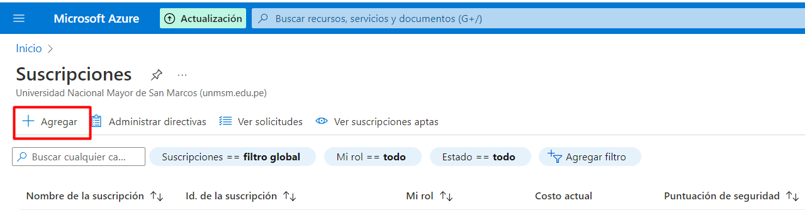

1. Pusimos un nombre a la suscripción basándonos en los lineamientos “[sus-EduApp-prod-001](https://portal.azure.com/#)”.
2. Seleccionamos la cuenta de facturación donde se creará la nueva suscripción.
3. Seleccionamos el perfil de facturación donde se creará la suscripción.
4. Seleccionamos la sección de factura donde se creará la suscripción.
5. Finalmente creamos la suscripción

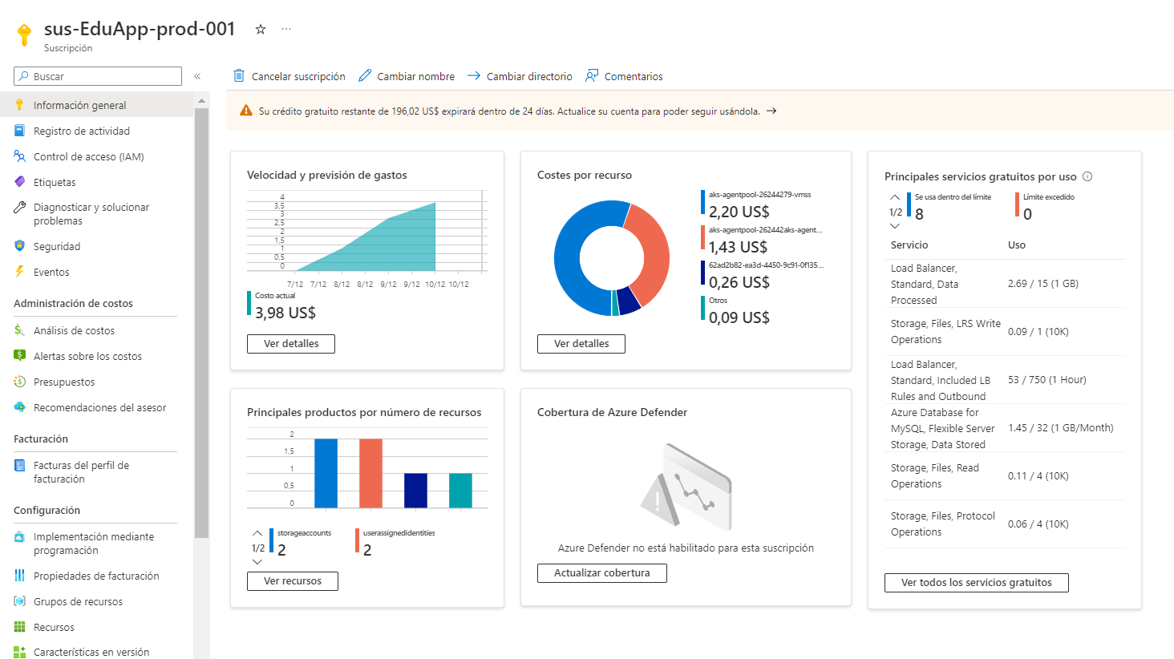

El segundo paso será la creación de un grupo de recursos para almacenar los datos dentro del azure.

1. Seleccionamos la pestaña de Grupos de recursos.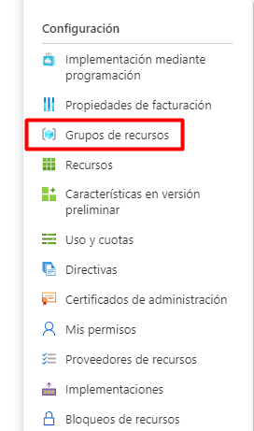
2. Seleccionamos agregar
3. Escribimos los siguientes campos
   1. Suscripción : “[sus-EduApp-prod-001](https://portal.azure.com/#)”
   2. Grupo de recursos: EduApp-resources
   3. Region : East US
4. Creamos grupo de recursos

El tercer paso es la creación de la instancia de azure sql, para eso seleccionamos la seccion de bases de datos y seleccionamos Azure Database for MySQL.

Modificamos y editamos los siguientes datos: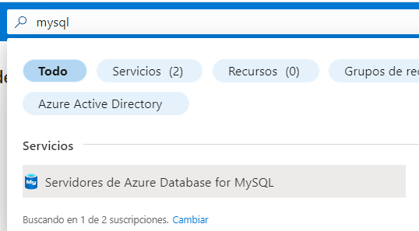

La suscripción : “[sus-EduApp-prod-001](https://portal.azure.com/#)”

Grupo de recursos: EduApp-resources

Datos del servidor

Nombre: bdeduapp.mysql.database.azure.com

Location: EAST US

Version: 8.0

Capacidad de almacenamiento:

Con capacidad de ráfaga, B1s, 1 núcleos virtuales, 1 GB de RAM, 20 de almacenamiento, 360 IOPS

Datos del administrador de la cuenta

Usuario : CorazonSerrano

Contraseña : #Qatar2022

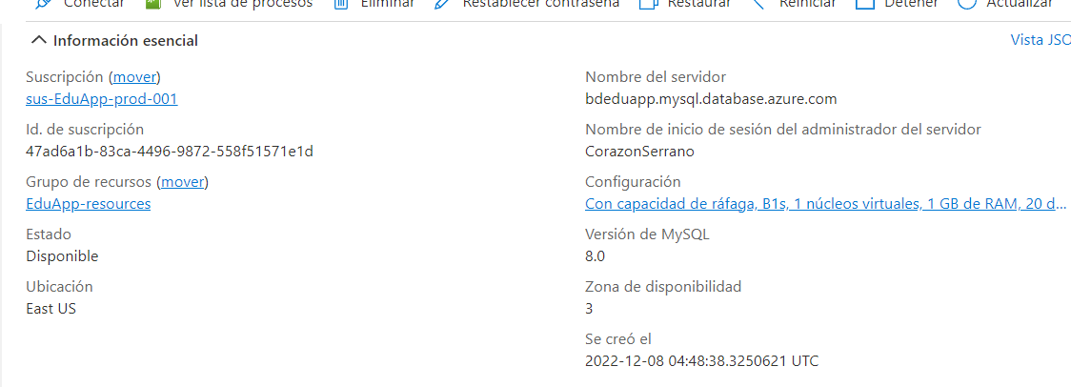

El cuarto paso es la creación del servicio de AKS

1. Seleccione Containers y dentro de el Kubernetes Service.
2. En la página Datos básicos, configuramos las siguientes opciones
   1. Seleccionamos la suscripción :“[sus-EduApp-prod-001](https://portal.azure.com/#)”
   2. Seleccionamos el grupo de recursos :EduApp-resources
   3. Detalles del clúster:

* Utilizamos la versión Estándar ($$)
* Escribimos el nombre del cluster AKS : aks-services-eduapp-001
* Seleccione una Región para el clúster de AKS en este caso East US y dejamos el valor predeterminado seleccionado para Versión de Kubernetes.
* Seleccione 99,5 % para Disponibilidad del servidor de API.
  1. La selección de los nodos fue solamente uno y definida por las siguientes características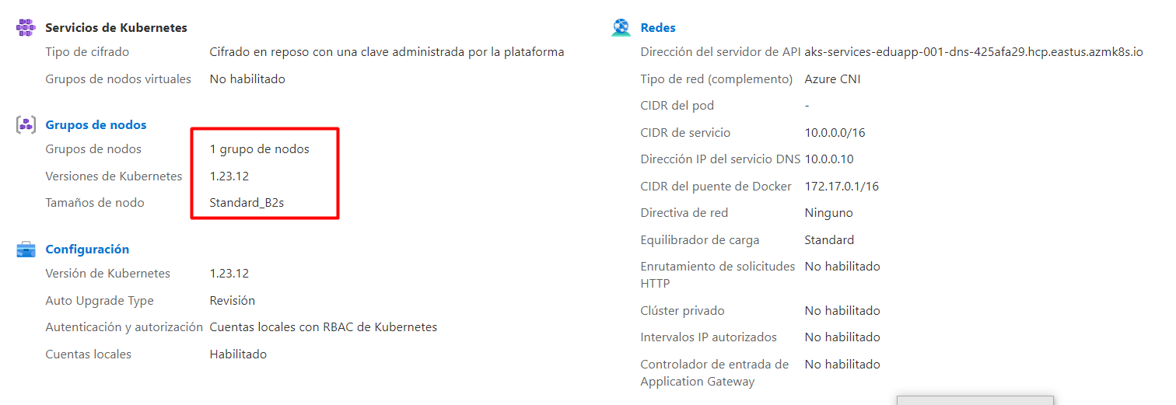

El quinto paso fue la creación de los storage account:

1. En el menú izquierdo del portal, seleccione Cuentas de almacenamiento para mostrar una lista de las cuentas de almacenamiento.
2. En la página Cuentas de almacenamiento, seleccionamos Crear.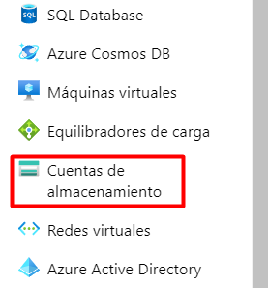
3. Para eso editamos los siguientes datos básicos
   1. Suscripción : “[sus-EduApp-prod-001](https://portal.azure.com/#)”
   2. Grupo de recursos : EduApp-resources
   3. Nombre de la cuenta de almacenamiento : steduapp001
   4. Región : EAST US
   5. Rendimiento : Estándar
   6. Redundancia : Almacenamiento con redundancia geográfica con acceso de lectura (RA-GRS)